ТЕХНОЛОГИЧЕСКАЯ КАРТА УРОКА

УМК: Немецкий язык. Super Deutsch
Класс: 6
Тема урока: So viele Tierwörter, S. 74-76
Тип урока: урок комплексного применения знаний и умений
Цель урока: обеспечить достижение планируемых результатов
Задачи урока:
- узнавать в письменном тексте и употреблять в устной и письменной речи изученные лексические единицы;
- воспринимать на слух и понимать основное содержание несложных аутентичных текстов, содержащих некоторое количество неизученных языковых явлений;
- читать и находить в несложных аутентичных текстах, содержащих отдельные неизученные языковые явления, нужную /запрашиваемую информацию, представленную в явном и в неявном виде.
Планируемые результаты:
Личностные: познавательный интерес к учебному материалу; бережное отношение к животным; ценностное отношение к окружающему миру.
Коммуникативные: уметь выражать свои мысли с достаточной полнотой и точностью; уметь адекватно использовать речевые средства для решения различных коммуникативных задач.
Регулятивные: уметь планировать свои действия в соответствии с поставленной задачей.
Познавательные: уметь работать с прочитанным / прослушанным текстом; осознанно строить свое речевое высказывание.

Применяемые технологии: «Мозаичный класс», ИКТ
Оснащение: Интернет, технические средства обучения (мультимедийное оборудование), планшеты, наглядный и раздаточный материал, онлайн упражнения, созданные в приложениях Learningapps, Quizlet, презентация, карточки самооценки.
Этап урока | Деятельность учителя | Деятельность учащихся |  | Формируемые УУД | Ресурсы
- Организационный момент
Настроить на общение на немецком языке | Приветствует учащихся | Приветствуют учителя, дежурный докладывает о готовности к уроку |  | Коммуникативные: слушать, отвечать и реагировать на реплику адекватно речевой ситуации.  Регулятивные: использовать речь для регуляции своего действия. | Слайд  1
- Мотивация учебной деятельности через осознание учащимися практической значимости применяемых знаний и умений,
сообщение темы, цели урока
Осознанное вхождение учащихся в пространство учебной деятельности | Организует беседу, предлагает по картинкам на слайде сформулировать тему и цели урока (что объединяет эти картинки, что общего между ними)  Настраивает на общение на немецком языке  Знакомит с правилами урока (выставлять баллы, говорить по-немецки, громко, четко, быть активными) | Отвечая на наводящие вопросы, определяют тему, цели и задачи урока  Знакомятся с правилами урока (говорить по-немецки, громко, быть активным, выставлять баллы в листе самооценки) |  | Личностные: устанавливать учащимися связь между целью учебной деятельности и ее мотивом  Регулятивные: планировать свою деятельность в соответствии с целевой установкой (социальная, учебно-познавательная)  Познавательные: принимать участие в беседе, формулировать и ставить познавательные задачи  Коммуникативные:  взаимодействовать с учителем во время фронтальной беседы | Слайд  2-4
- Осмысление содержания и последовательности применения практических действий при выполнении предстоящих заданий
Включение в систему знаний и повторение | Организует повторение лексических единиц по теме «Животные»:  - Quizlet: проговаривание, сопоставление (Приложение 1, РЛ 1)  - Learnigapps: распределение по группам дикие/ домашние животные  (Приложение 1, РЛ 2) | Повторяют лексические единицы по теме «Животные»  https://quizlet.com/565924580/deutsch-super-lektion-5-so-viele-tiere-in-der-welt-flash-cards/  Учебник, стр. 74 упр. 1 / правильность выполнения проверяют на интерактивном задании  https://learningapps.org/display?v=p5f4ojz8521 |  | Личностные:  формировать мотивационную основу учебной деятельности  Регулятивные: адекватно оценивать правильность выполнения действия и вносить необходимые коррективы  Познавательные: осуществлять актуализацию полученных знаний  Коммуникативные: проявлять активность для решения задач | Слайд  5,6
- Самостоятельное выполнение учащимися заданий
Выявление места и причины затруднения; определение способов действий, которые вызывают затруднения и необходимость доработки | Организует деятельность учащихся:  Предлагает образовать 2 группы: домашние – дикие животные (варианты: рассчитываясь на 1, 2; образуя цельную картинку из разрезанных частей). | Знакомство с новой информацией («Ключевые термины») |  | Личностные: волевая регуляция в ситуации затруднения  Регулятивные: принимать и сохранять учебную задачу  Познавательные: искать и выделять необходимую информацию; применять методы информационного поиска  Коммуникативные: слушать и понимать текст, содержащий изученный языковой материал и новые слова; адекватно использовать речевые средства для решения различных коммуникативных задач | Слайд 7
 | Показывает рабочий лист с «Ключевыми терминами», просит в группе подумать, какую роль они будут играть в предстоящем тексте | Делают предположения о «ключевых словах» |  |  | Слайд  8, 9
 | Посещение зоопарка предполагает покупку билетов. Предлагает по QR коду посетить сайты зоопарков (Берлин, Москва) и узнать стоимость билетов для разных категорий посетителей. (Приложение 1, РЛ 3) | По QR коду посещают сайты зоопарков (Берлин, Москва) и узнают стоимость билетов для разных категорий посетителей. |  |  | Слайд  10, 11
 | Предлагает посмотреть на картинку и предположить, кто это?,  выполнить задание (Приложение 1, РЛ 4)  Организует работу по формированию речевой компетенции в области аудирования: предлагает выполнить задание | Рассматривают картинку, с помощью опор задают вопросы  Слушают разговор с работником зоопарка, выбирают ответы.  Слушают второй раз, заносят ответы в таблицу, сверяют свои ответы с ключами на слайде |  |  | Слайд  12 -14
Смена деятельности | Организует проведение динамической паузы: предлагает из букв, расклеенных по классу, собрать названия животных  (Приложение 1, РЛ 5) | Перемещаются по классу, собирают буквы своего цвета  Сверяют свои ответы с ключами на слайде |  | Регулятивные: выполнять учебные действия в материализованной форме  Познавательные: применять правила и пользоваться инструкциями  Коммуникативные: проявлять активность во взаимодействии для решения задачи | Слайд  15
Выявление границ применимости нового знания | Организует беседу по теме «Зоопарки»  1. Wann wurde der Moskauer / Berliner Zoo gegründet?  2. Wie viele Tiere wohnen hier?  3. Welche Tiere wohnen im Moskauer / Berliner Zoo?  4. Was ist das Symbol des Zoos?  5. Wie viele Menschen besuchen den Zoo jedes Jahr?  Вопросы степенно появляются на слайде. | Делают предположения, отвечают на вопросы |  | Личностные:  учебно-познавательный интерес к новому учебному материалу  Регулятивные: учитывать выделенные учителем ориентиры действия в новом учебном материале  Познавательные: искать и выделять необходимую информацию; применять методы информационного поиска  Коммуникативные: планировать учебное сотрудничество с учителем и сверстниками — определять цели, функции участников, способы взаимодействия; уметь с достаточной полнотой и точностью выражать свои мысли в соответствии с задачами и условиями коммуникации. | Слайд  16
 | Объясняет ход работы: каждая группа получает свой текст  Группа 1 – Берлинский зоопарк  Группа 2 – Московский зоопарк  а) прочитать текст о зоопарке;  б) в ходе чтения каждому учащемуся найти ответ на один вопрос из 5 предложенных, занести ответ в таблицу.  в) затем, задавая вопросы своим партнерам по группе, заполнить таблицу недостающей информацией. | Слушают инструкцию
 | Организует работу по формированию речевой компетенции в области чтения (Приложение 1, РЛ 6) | Читают текст  Находят ответы на свои вопросы
 | Организует работу в группах по заполнению таблицы. | Заносят ответы в таблицу  Задают вопросы своим партнерам по группе  Заполняют таблицу недостающей информацией.  Сверяют свои ответы с ключами на слайде |  |  | Слайд  17
- Обобщение и систематизация результатов выполненных заданий
Выявление границ применимости нового знания | Предлагает образовать пары по одному представителю от каждой группы, согласно табличке на столе Schüler 1, Schüler 2.  Организует работу в парах по обмену информацией о зоопарках.  Организует онлайн викторину с использованием планшетов по теме «Зоопарки»  (Приложение 1, РЛ 7) |  | По очереди рассказывают партнерам о зоопарках  С помощью планшетов проходят онлайн викторину, сверяют свои ответы с ключами на слайде | Личностные: сотрудничать в разных ситуациях  Регулятивные: самостоятельно анализировать условия достижения цели на основе учета выделенных учителем ориентиров действия в новом учебном материале  Познавательные: применять правила и пользоваться инструкциями  Коммуникативные: проявлять активность во взаимодействии для решения познавательных задач. | Слайд  18-20
. 6. Постановка домашнего задания, инструктаж по его выполнению
Осмысление домашнего задания | Объясняет домашнее задание:  посетить сайты Берлинского /Московского зоопарков, выполнить задания рабочего листа.  (Приложение 4) |  | Слушают учителя, записывают домашнее задание, задают вопросы | Регулятивные: использовать речь для регуляции своего действия  Познавательные: анализировать информацию  Коммуникативные: ставить вопросы; обращаться за помощью, формулировать свои затруднения | Слайд  21
- Подведение итогов урока. Рефлексия
Подведение итогов урока, установление соответствия полученного результата поставленной цели | Организует подведение итогов занятия: просит высказаться о том, что нового ученики для себя узнали, заполнить листы самоконтроля, подсчитать баллы, выставить отметки за урок в соответствии с предложенными критериями.  Благодарит за урок, прощается  (Приложение 2) |  | Высказываются о том, что нового они для себя узнали, подсчитывают баллы  Выставляют отметки за урок  Прощаются | Личностные: мотивация учебной деятельности, понимание значения знаний, самооценка на основе успешности учебной деятельности  Регулятивные: осуществлять самоконтроль и анализировать допущенные ошибки  Познавательные: оценивать процесс и результат деятельности  Коммуникативные:  формулировать собственное мнение | Слайд  22

Приложение 1
Arbeitsblatt 1
Lektion 5, So viele Tiere in der Welt!
Wiederholt Lexik zum Thema.
Quizlet: https://quizlet.com/565924580/match

Arbeitsblatt 2
Lehrbuch: Seite 74, Übung 1.
Ordnet die Tiere. Haustiere - Wildtiere
Learnigapps: https://learningapps.org/display?v=p5f4ojz8521

Arbeitsblatt 3
Berliner Zoo
Besucht die Web-Seite des Zoos. Was kosten die Tickets?
https://www.zoo-berlin.de/de/tickets
Kinder

Studenten

Erwachsene (взрослые)

Moskauer Zoo
Besucht die Web-Seite des Zoos. Was kosten die Tickets?
https://www.moscowzoo.ru/for-visitors/tickets/
Kinder

Studenten

Erwachsene (взрослые)

Arbeitsblatt 4
Das ist ein Tierpfleger im Zoo.
- Was möchtet ihr wissen? Stellt an ihn 3 Fragen.
Foto: https://www.stern.de/wirtschaft/job/tierpfleger--was-verdient-man-im-zoo-und-tierpark--8125376.html
Wann …?

Haben Sie …?

Wie oft müssen Sie …?

Sind Sie …?

Welches Tier ….?

- Die Kinder sprechen mit dem Tierpfleger. Hört das Gespräch zu. Kreuzt an: richtig oder falsch. Hört das Gespräch zweimal.
 | Richtig | Falsch
Die Kinder möchten die Robbenfütterung sehen.
Die Robbenfütterung ist um halb zwölf.
Der Tierpfleger muss ein Robbenbaby füttern.

Arbeitsblatt 5
Wie heißen die Tiere? Bringt die Buchstaben in die richtige Reihenfolge.

1 GPAIPAE
2 FEAF
3 GIETR
1 EÖLW
2 RÄB
3 MKALE

Arbeitsblatt 6(A)

Der Berliner Zoo. Lest den Text und macht Aufgaben.
Der Zoologische Garten / der Berliner Zoo liegt in Berlin. Er ist 1844 eröffnet und ist der älteste Zoo Deutschlands auf einer Fläche von rund 33 Hektar mit circa 1.400 verschiedenen Tierarten. Hier wohnen etwa 20 000 Tiere, es gibt auch exotische Tiere.
Das Vogelhaus ist das modernste in Europa. In dem Nachttierhaus kann man Tiere beobachten, die am Tag schlafen und in der Nacht aktiv sind.
Im Pinguienhaus kann man die Antarktis besuchen und beobachten, wie Pinguinen schwimmen und tauchen.
Im Zoo wohnen viele Affen: Gorillas, Orang – Utans, Schimpansen springen und klettern. Bobby war ein männlicher Gorilla, der am 30. März 1928 – im Alter von etwa zwei Jahren – als erster Gorilla in den Zoologischen Garten Berlin kam und bis heute das Logo des Zoos ist.
Und natürlich hat der Zoo ein schönes Aquarium.
3 Millionen Tierfreunde besuchen den Zoo jedes Jahr.

Berliner Zoo. Findet im Text Antworten auf diese Fragen.
Wann wurde der Berliner Zoo gegründet?
Wie viele Tiere wohnen hier?
Welche Tiere wohnen im Berliner Zoo?
Was ist das Symbol des Zoos?
Wie viele Menschen besuchen den Zoo jedes Jahr?

Arbeitsblatt 6 (B)

Der Moskauer Zoo. Lest den Text und macht Aufgaben.

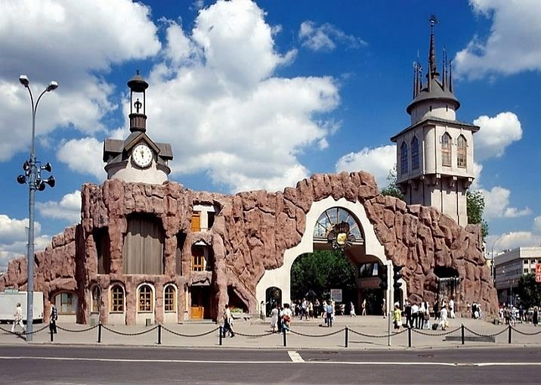
Der Moskauer Zoo wurde 1864 gegründet. Er ist der älteste und größte Zoo Russlands. Heute leben in diesem Zoo, der sich auf einer Fläche von 21,5 Hektar erstreckt, mehr als 8.000 Tiere und um die 1.200 verschiedene Tierarten.
Der Zoo hat zwei Teile mit vielen Volieren und Pavillons. In beiden Teilen gibt es große Teiche mit Wasservögeln. Giraffen und Zebras aus Afrika, Kängurus Australiens und der weiße Tiger Sibiriens leben genauso im Zentrum Moskaus wie Pinguine, Krokodile, Seelöwen, Fischotter, Löwen, Nashörner, Kakadus, Gorillas, Schimpansen, Makaken, Paviane und Orang Utans.
Die Pallas-Katze, auch Manul genannt, ist das Symbol des Zoos. Es wurde von dem deutschen Naturforscher Peter Palas entdeckt.
3,8 Millionen Gäste kommen in den Zoo. Sie besuchen gern das Affenhaus, den Pavillon „Wilde Katzen“ und den Elefantenpark.
Für Kinder gibt es den “Kinder-Zoo”, den Pony-Klub und das Kindertheater “Tik -Tak”. Im Kinderzoo können Kinder Tiere füttern.

Moskauer Zoo. Findet im Text Antworten auf diese Fragen.
Wann wurde der Moskauer Zoo gegründet?
Wie viele Tiere wohnen hier?
Welche Tiere wohnen im Moskauer Zoo?
Was ist das Symbol des Zoos?
Wie viele Menschen besuchen den Zoo jedes Jahr?

Arbeitsblatt 7
Was ist richtig? Prüft euch!
Learnigapps: https://learningapps.org/display?v=pt0y0a6hc21

Приложение 2

Evaluationskarte (Карта оценивания)
Aufgabe | Punkte | Meine Punkte
Aufgabe 1. Wortschatz wiederholen | 23
Aufgabe 2. Zuordnen | 20
Aufgabe 3. Tickets kaufen | 3
Aufgabe 4. Hörverstehen, Fragen stellen | 6
Aufgabe 5. Buchstaben sammeln, Wörter bilden | 3
Aufgabe 6. Leseverstehen; Fragen stellen und beantworten | 10
Aufgabe 7. Quiz | 8
Insgesamt | 68
Meine Note (моя отметка) | 58 - 68 – „5“  48 - 57 – „4“  34 - 47 – „3“

Приложение 3
Lösungen (Ключи)

Arbeitsblatt 1
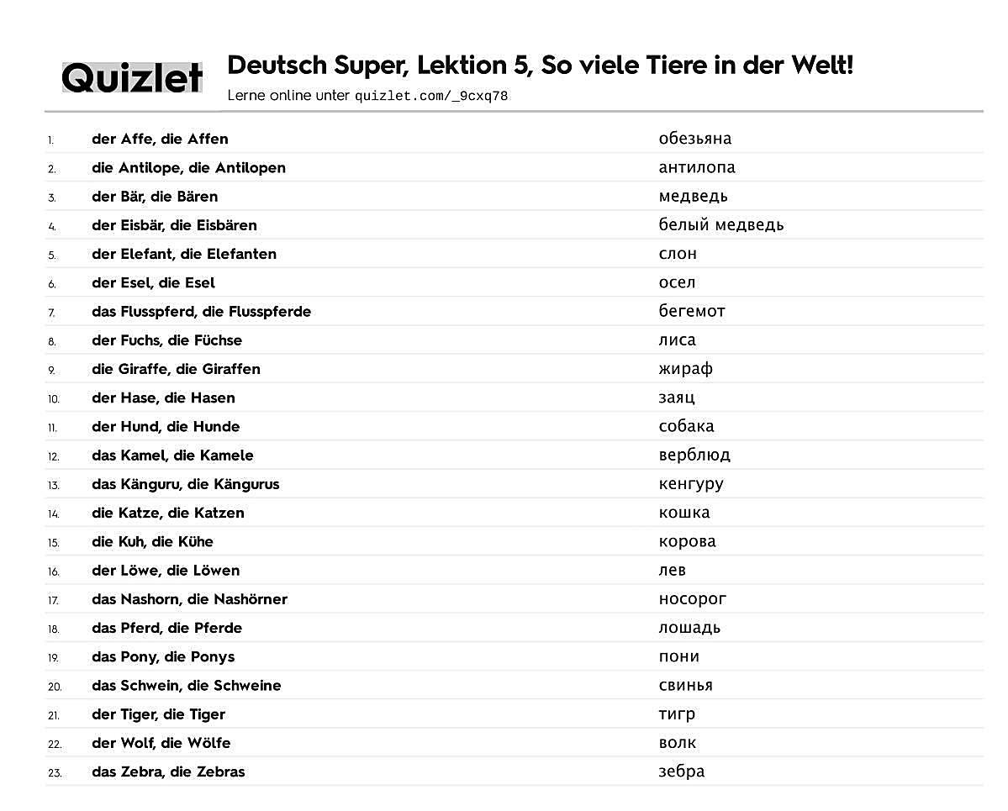

Arbeitsblatt 2

Haustiere | Wildtiere
das Pferd | der Hase
das Schwein | der Bär
der Hund | der Fuchs
die Katze | der Wolf
die Kuh | der Elefant
das Kaninchen | der Kamel
die Schuldkröte | der Affe
der Papagei | die Giraffe
der Hamster | das Känguru
das Meerschweinchen | der Löwe

Arbeitsblatt 3

 | Berliner Zoo | Moskauer Zoo
Kinder | 8 (4-15 Jahre) | -
Studenten | 11 | -
Erwachsene | 16 | 800 Rubel

Arbeitsblatt 4

 | Richtig | Falsch
Die Kinder möchten die Robbenfütterung sehen. | +
Die Robbenfütterung ist um halb zwölf. |  | +
Der Tierpfleger muss ein Robbenbaby füttern. |  | +

Transkription
- Die Pinguine sind echt lustig. Und was machen wir jetzt?
- Wir gehen zur Robbenfütterung.
- Super Idee! Wann ist die?
- Ich weiß nicht
- Frag doch den Mann dort.
- Äh… Entschuldigung, sind Sie Tierpfleger?
- Ja. Kann ich euch helfen?
- Wir möchten die Robbenfütterung sehen. Wann fängt sie an?
- Die ist täglich um 11 Uhr.
- Schade,.
- Aber ihr könnt ins Affenhaus mitkommen. Wir haben ein Gorillababy und ich muss es jetzt füttern.
- Toll, da kommen wir mit!
Aus „Deutschprofis 1, Kursbuch, S. 116

Arbeitsblatt 5

1. Papagei, Affe, Tiger
2. Löwe, Bär, Kamel
Arbeitsblatt 7

- Der Moskauer Zoo wurde .... gegründet.
a)1844
b)1864
c)1884
- Im Moskauer Zoo wohnen mehr als .... Tiere
- 5000
- 6000
- 8000
- Das Symbol des Berliner Zoos ist ...
- der Panda
- der Gorilla
- der Bär
- Das Symbol des Moskauer Zoos ist …
- die Pallas – Katze
- der Affe
- der Pinguin

- Im Berliner Zoo wohnen mehr als .... Tiere
- 20000
- 12000
- 8000
- Der Berliner Zoo wurde ... gegründet.
- 1864
- 1844
- 1846
- Die Fläche des Moskauer Zoos ist ...
- 21
- 21,5
- 25
- Die Fläche des Berliner Zoos ist ...
- 33
- 21,5
- 20

Приложение 4
Die Hausaufgabe (Arbeitsblätter)

Name: _________________ Klasse: _________ Datum: _________________

Schreibe auf, welche Tiere es im Zoo gibt.
Nenne anschließend dein Lieblingstier aus dem Zoo und zeichne es auf.

Aufgabe 1.
Bitte schreibe 10 Tiere auf, die es im Zoo gibt.

1) _________________
2) _________________
3) _________________
4) _________________
5) _________________
6) _________________
7) _________________
8) _________________
9) _________________
10) ________________

Aufgabe 2.
Welches Tier ist dein Lieblingstier im Zoo und warum?
__________________________________________________________
__________________________________________________________
Aufgabe 3.
Male hier dein Lieblingstier

Name: _________________ Klasse: _________ Datum: _________________

Schreibe auf, welche Tiere es im Zoo gibt.
Nenne anschließend dein Lieblingstier aus dem Zoo und zeichne es auf.

Aufgabe 1.
Bitte schreibe 10 Tiere auf, die es im Zoo gibt.

1) _________________
2) _________________
3) _________________
4) _________________
5) _________________
6) _________________
7) _________________
8) _________________
9) _________________
10) ________________

Aufgabe 2.
Welches Tier ist dein Lieblingstier im Zoo und warum?
__________________________________________________________
__________________________________________________________
Aufgabe 3.
Male hier dein Lieblingstier

Ресурсы
- Гальскова Н.Д., Бартош Д.К., Харламова М.В. Немецкий язык. Второй иностранный язык: учебное пособие для 6 класса общеобразовательных организаций – М.: ООО «Русское слово – учебник», 2020. – С. 74-76.
- Конструктор интерактивных заданий Learnigapps https://learningapps.org/
- Онлайн-сервис для создания коллажей и фоторамок https://mycollages.ru/app/
- Сайт Берлинского зоопарка [Электронный ресурс] - URL: https://www.zoo-berlin.de/de (дата обращения 10.02.21).
- Сайт Московского зоопарка [Электронный ресурс] - URL: https://www.moscowzoo.ru/ (дата обращения 10.02.21).
- Сервис - Генератор QR кодов http://qrcoder.ru/
- Сервис для создания учебных карточекQuizlet https://quizlet.com/
- Шаблон презентации «Solanio · SlidesCarnival» https://www.slidescarnival.com/solanio-free-presentation-template/2158
- Olga Swerlowa. Die Deutschprofis A1. Kursbuch. Ernst Klett Sprachen. Stuttgard,2019, S. 115- 116.
- Рисунки:
- https://www.ausbildung123.de/ausbildungsberuf/171-tierpfleger-in-forschung-und-klinik/
- https://www.dreamstime.com/royalty-free-stock-photography-different-animals-collage-image27167497
- https://ead.darmstadt.de/karriere/ausbildung/ausbildungsberufe/zootierpflegerin-und-zootierpfleger/
- https://www.freepik.com/premium-photo/heart-hand-philanthropy-concept-woman-holding-red-heart-hands-valentines-day-donate-help-give-love-warmth-take-care_6647827.htm
- https://praxistipps.focus.de/ausbildung-zum-tierpfleger-das-sollten-sie-wissen_116452
- https://vetmanager.ru/wp-content/uploads/2020/08/veterinar-protiv-professii.png
- https://st.depositphotos.com/1075946/3664/i/600/depositphotos_36646171-stock-photo-parents-with-children.jpg
- https://www.vokrugsveta.ru/img/cmn/2014/08/21/016.jpg
- https://vokrugsveta.ua/vokrugsveta/den-tigra-10-faktov-o-samoj-bolshoj-koshke-29-07-2018
- https://www.kubanstroy123.ru/products/140860841-ulichny_voler_dlya_sobaki
- https://naked-science.ru/article/sci/biologi-obyasnili-pochemu-zhivotnye
- https://samizoo.ru/advice/yazyk-vashey-koshki-kak-ponyat-chto-ona-khochet/

